# Dojížďka a vyjížďka do zaměstnání a do školy

Při sčítání lidu, domů a bytů 2021, se stejně jako v minulém sčítání zjišťovalo, kam lidé dojíždí do zaměstnání a do škol. Na sčítacím formuláři bylo třeba vyplnit místo pracoviště osoby. Vyjížďka a dojížďka jsou dva pojmy, které popisují krátkodobý pohyb za prací (nebo do škol) určený směrem. Vyjíždějící jsou osoby směřující ven z určitého územního celku, dojíždějící jsou osoby směřující dovnitř celku. Pokud budeme v této publikaci o pohybu za prací či do škol hovořit obecně, budeme používat pouze slovo dojížďka, pokud bude nutné směr nějak upřesnit, používáme pojmy vyjížďka a dojížďka. Osoby vyjíždějící do zaměstnání nebo školy jsou všechny osoby, jejichž místo pracoviště je na jiné adrese, než jejich místo obvyklého pobytu[1]. Místem pracoviště se rozumí adresa místa výkonu práce, nikoliv sídla firmy.

Otázky týkající se dojížďky do zaměstnání vyplňovaly osoby zaměstnané a pracující žáci, studenti a učni. Nepracující studenti a učni uváděli pouze dojížďku do školy. To je metodický rozdíl oproti sčítání roku 2011, kdy pracující studenti a učni uváděli dojížďku do školy.

Pokud osoba pracovala na stejném místě, na kterém měla místo obvyklého bydliště, není v údajích o vyjíždějících osobách zahrnuta. Taktéž nejsou zahrnuty osoby s nestálým a s nezjištěným místem pracoviště. Zaměstnaných, kteří měli adresu místa obvyklého pobytu shodnou s adresou místa pracoviště, bylo v Praze 141,9 tisíc a studentů a učňů se stejnou adresou bydliště a pracoviště bylo 96. Osoby, které často mění místo výkonu zaměstnání uvedly „zaměstnání bez stálého pracoviště“ (82,2 tisíc osob). U žáků a studentů se tato varianta nevyskytovala.

Rozbor dojížďky má v případě Prahy oproti jiným krajům svá specifika. Tato kapitola poskytne pouze základní poznatky o dojížďce týkající se Prahy. Vzhledem k rozsahu této publikace zde nemůžeme poskytnout podrobnější informace o vnitroměstské dojížďce, tedy například o dojížďce mezi městskými částmi Prahy.

## Vyjížďka a dojížďka celkem

Ve sčítání roku 2021 byla dojížďka a vyjížďka zjišťována z místa obvyklého pobytu, stejně jako v minulém sčítání 2011. Možnost porovnat údaje z roku 2011 a 2021 je omezená: srovnání ztěžuje fakt, že v případě vyplňování údajů o dojížďce došlo k tomu, že v roce 2011 byla vysoká nevyplněnost tohoto údaje. V roce 2011 se nezjištěnost u vyjížďky do zaměstnání pohybovala na úrovni 33 % a u vyjížďky do škol na úrovni 35 %. V roce 2021 představoval podíl nezjištěných odpovědí 2 % u obou typů vyjížďky.

Z celkového počtu 733 840 osob zaměstnaných v Praze nebylo zjištěno místo pracoviště u 13 300 z nich (1,8 %). U nepracujících žáků, studentů a učňů (167 620 osob) nebylo uvedeno místo školy v 3 806 případů (2,3 %). Další poměrně početnou skupinou jsou lidé, kteří uvedli, že pracují nebo studují v jiném kraji ČR. Těch bylo v Praze 45 072 zaměstnaných osob a 5 333 žáků, studentů a učňů. Pokud hovoříme v textu o vyjíždějících osobách, jsou to tedy pouze osoby, které uvedly, že vyjíždí z místa svého obvyklého bydliště. Tyto osoby mohly vyjíždět na jiné místo v Praze, nebo mimo Prahu (tedy do ostatních krajů České republiky) či do zahraničí. Do počtu vyjíždějících nejsou zahrnuty osoby pracující na adrese svého obvyklého pobytu, osoby bez stálého pracoviště a osoby s nezjištěnou vyjížďkou. V Praze se liší údaje o vyjíždějících v závislosti na tom, zda hodnotíme vyjížďku mimo Prahu nebo celkovou vyjížďku Pražanů mimo adresu bydliště (tzn. v rámci Prahy).

**Graf 5.1 Zaměstnaní * a nepracující žáci, studenti a učni bydlící v Praze podle místa pracoviště nebo školy (2021)**



Celkem 141,9 tisíc osob bydlících v Praze pracovalo na stejné adrese, na které bydlelo. Je možné, že se zde projevil vliv pandemie. V březnu 2021, kdy sčítání probíhalo, byla v ČR uplatňována striktní omezení na pohyb osob v území vzhledem k probíhající epidemii covid-19. Metodická doporučení ČSÚ k osobám, které vyplňovaly sčítací formuláře, však směřovala k tomu, aby lidé vyplňovali obvyklý stav (ne stav ovlivněný pandemií). V minulém sčítání 2011 stejné místo pracoviště a bydliště uvedlo 71,4 tisíc osob. V roce 2011 tak tyto osoby představovaly 18 % z těch, co místo pracoviště uvedli. V roce 2021 bylo mezi zaměstnanými 20 % osob, které uvedli místo pracoviště stejné jako místo bydliště. Tyto dvě hodnoty je však problematické porovnávat vzhledem k vysoké míře nezjištěnosti místa pracoviště při minulém sčítání.

Ze všech zaměstnaných (733 840 osob), kteří měli v Praze v roce 2021 obvyklý pobyt a u kterých bylo zjištěno místo pracoviště, jich valná většina pracovala na jiné adrese v Praze (447 273 osob, 62,1 %). V jiném kraji mělo místo pracoviště 45 072 osob. Poměrně významná část zaměstnaných neměla stálé pracoviště (82 173 osob a představovali 11,4 % zaměstnaných). Do zahraničí za prací dojíždělo 4 076 osob (0,6 % zaměstnaných).

Z nepracujících žáků a studentů bydlících v Praze (167 620) jich drtivá většina studovala v Praze (156 189 osob, 95,3 %): Vzhledem k tomu, že Praha je centrem nejen vysokého školství, ale je zde také rozsáhlá síť středních a dalších škol, pouze 5 333 žáků, studentů nebo učňů studovalo v jiném kraji (3,3 %).

## Vyjížďka a dojížďka do zaměstnání

Z celkového počtu zaměstnaných v Praze (733 840 osob) jich zde pracovalo celkem 589 219. Jedná se jak o osoby pracující přímo na adrese svého bydliště (141,9 tisíc), tak o osoby pracující jinde v Praze (447,3 tisíc). Do jiného kraje dojíždělo 45,1 tisíc osob.

Dojížďka a vyjížďka je vzhledem k postavení Prahy s ostatními obcemi prakticky nesrovnatelná. Prahu je možné porovnávat pouze s dalšími velkými městy v ČR, například s Brnem či Ostravou, případně s příměstskými okresy, se kterými jsou velká města intenzivně propojena. I když struktura nabídky (pracovní síly) i poptávky (pracovní místa) na trhu práce se v těchto městech liší, porovnání Prahy s těmito městy či okolními okresy je vhodnější, než porovnání s ostatními kraji.

Porovnání zaměstnaných podle místa pracoviště v různých územích Česka je uvedeno v následující tabulce. Uvedeny jsou údaje jak za Prahu, Středočeský kraj a pro srovnání i ČR, tak za druhé nejvýznamnější město Brno a okresy přilehlé k Praze a Brnu.

**Tab. 5.2.1 Zaměstnaní podle místa pracoviště - územní srovnání (2021)**



V Praze pracovala většina zaměstnaných jinde v Praze (62,1 % zaměstnaných se zjištěným místem pracoviště) a na adrese svého pobytu (19,7 %). V Brně byla situace podobná, jinde v Brně taktéž pracovalo 62,1 % zaměstnaných. Zaměstnání bez stálého pracoviště mělo v Praze 11,4 % zaměstnaných a v Brně jen 9,4 %. Celkem 1,8 % zaměstnaných Brňanů dojíždělo za prací do jiného kraje, v Praze to bylo 6,3 % zaměstnaných Pražanů (bydlících v Praze). Pražské příměstské okresy se vyznačovaly vysokým podílem zaměstnaných v jiném kraji (43,5 % Praha-východ a 51,2 % Praha-západ). Většina jich pracovala v Praze. Okres obklopující Brno (Brno-venkov) měl pouze 2,9 % pracujících v jiném kraji, což je dáno geografickým vymezením Prahy, Středočeského a Jihomoravského kraje. Příměstské okresy Praha-východ a Praha-západ přímo sousedí s krajem Hl. m. Praha), Brno-venkov a Brno-město patří do stejného kraje. Okres Brno-venkov menší částí své hranice také sousedí s jiným krajem, ale u něj jistě hraje roli výrazná atraktivita Brna.

**Kartogram 5.1 Zaměstnaní podle místa pracoviště v okresech a krajích**

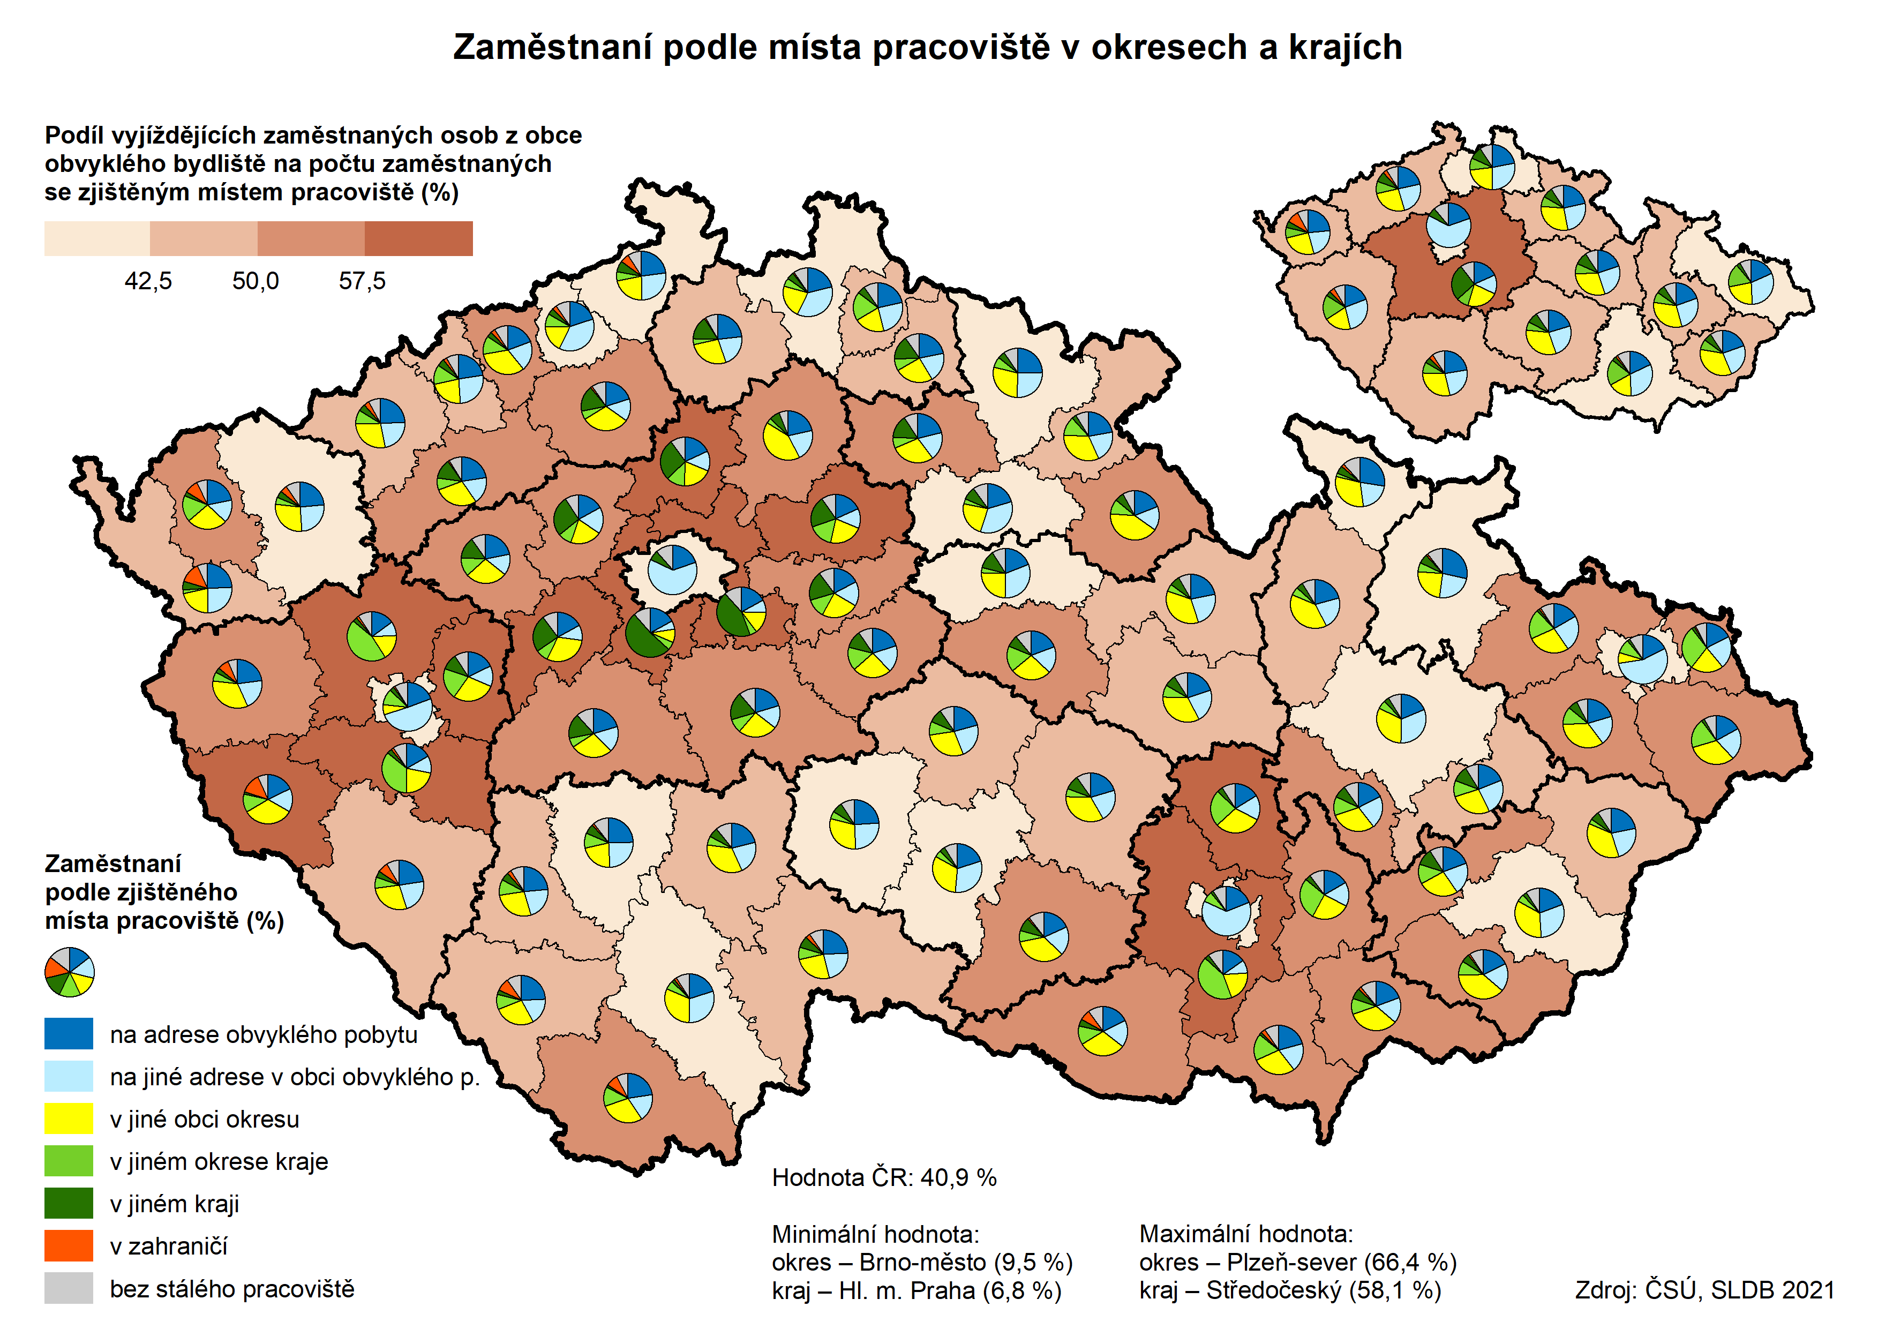

Podíl osob bez stálého pracoviště i pracujících na adrese obvyklého pobytu byl ve všech sledovaných územích na podobné úrovni. Mezi 9,4 % až 11,7 % se pohybovalo zastoupení zaměstnaných bez stálého pracoviště ve vybraných územích (hodnoty reprezentují okresy Brno-město a Praha-východ). A podobně, na adrese obvyklého pobytu pracovalo v různých zájmových územích 15,1 % až 19,7 % zaměstnaných (hodnoty se vztahují k okresu Brno-venkov a hl. m. Praze).

Zaměstnané osoby, které vyjížděly mimo hranice Prahy, nejčastěji směřovaly do Středočeského kraje (ze 45,1 tisíc osob vyjíždějících z Prahy na jiné místo v ČR jich do Středočeského kraje dojíždělo 38,4 tisíc).

**Tab. 5.2.2 Vyjížďka do zaměstnání z Prahy do krajů ČR**

****Ze všech vyjíždějících za hranice Prahy jich tedy 85,3 % vyjíždělo do Středočeského kraje, výrazně menší byla vyjížďka do Ústeckého kraje, kam směřovalo 3 % zaměstnaných vyjíždějících mimo Prahu (1 370 osob). Vyjížďka u ostatních krajů je nevýznamná.

Z pohledu okresů, kterých se vyjížďka z Prahy nejčastěji týkala, bylo nejvíce cest do zaměstnání realizováno z Prahy do okresu Praha-východ (16,2 tisíc osob), Praha-západ (11,8 tisíc osob), Kladno (2,4 tis. osob). V ostatních krajích to bylo Brno-město a Plzeň-město (oba 0,5 tis. osob).

Opačným směrem, tedy z ostatních krajů do Prahy, vyjíždělo celkem 225 320 osob, z toho 173,6 tisíc osob bydlelo ve Středočeském kraji. Atraktivita pražského trhu práce je jednoznačná - Praha nabízí uplatnění obyvatelům Středočeského kraje i ostatních krajů ČR. Z údajů o stěhování víme, že mezi Prahou a Středočeským krajem probíhá rozsáhlá migrace. Část obyvatel Prahy i během let 2011 až 2021 přesunula své bydliště do zázemí hlavního města, zaměstnání ale stále vykonává v Praze, což se odráží na rozsahu dojížďky. Zároveň pražský trh práce dlouhodobě nabízí volná pracovní místa široké škále uchazečů s různou úrovní vzdělání, kvalifikace i praxe, což zvyšuje jeho atraktivitu nejen pro zázemí Prahy, ale i pro další kraje České republiky.

**Tab 5.2.3 Dojížďka do zaměstnání do Prahy z krajů ČR**



Z celkového počtu dojíždějících do Prahy jich většina bydlela ve Středočeském kraji (77 %), z ostatních krajů dojíždělo mnohem méně osob. Z celkového počtu dojíždějících do Prahy jich lidé z Ústeckého kraje tvořili pouze 5,5 %. U ostatních krajů se tento podíl pohyboval od 2,0 % (Pardubický kraj) po 0,7 % (Karlovarský kraj). Zastoupení krajů na dojížďce do Prahy bylo sice podobné jako u vyjížďky z Prahy, ale celkové počty se pohybovaly na výrazně vyšší úrovni. Ze Středočeského kraje dojíždělo do Prahy 173,6 tisíc osob, z Ústeckého 12,4 tisíc osob a z Jihočeského 5,9 tisíc osob.

Okresy, které realizovaly největší dojížďku do Prahy, byly samozřejmě ty přímo sousedící s Prahou – z Prahy-východ tak do Prahy dojíždělo 43,9 tisíc osob a z Prahy-západ 42,3 tisíc. V ostatních krajích byla významná vyjížďka z Mělníka (13,8 tisíc osob), Litoměřic (4,6 tis. osob), Pardubic (2,3 tisíc), nebo Loun (2,3 tis).

**Na závěr krátký pohled do městských částí Prahy**. Na adrese pobytu měly místo pracoviště nejčastěji zaměstnaní ve dvou centrálních částech Prahy (MČ Praha 1 a Praha 2). V Praze 1 to bylo 28 % zaměstnaných se zjištěným místem pracoviště, v MČ Praha 2 pak 24 %. Celkem 27 % zaměstnaných pracovalo na adrese bydliště ještě v MČ Praha-Troja. Mezi další městské části s vyšším počtem pracujících na adrese bydliště byly Praha-Benice (25 %), Praha-Dolní Počernice, Praha-Klánovice a Praha-Nebušice (všechny 23 %). Nejnižší podíl zaměstnaných pracujících na adrese bydliště byl v Praze-Petrovicích (15 %) a Praze-Lochkově (16 %).

Na jiné adrese v Praze pracovalo nejméně zaměstnaných v městských částech Praha-Nedvězí (48 % ze zaměstnaných se zjištěným místem pracoviště), Praha-Benice (50 %), Praha 1 (53 %), Praha-Klánovice (54 %) a Praha-Šeberov (56 %). Nejvyšší podíl zaměstnaných pracujících na jiné adrese v Praze pak byl v MČ Praha-Petrovice (67 %), Praha 18 a Praha 15 (obě 65 %), Praha-Čakovice a Praha 13 (obě 64 %). Pro podrobnější analýzu pohybů za prací na úrovni městských částí bohužel není v této publikaci prostor.

Na konci této kapitoly ještě přinášíme **porovnání městských částí** z hlediska jejich celkové vyjížďky z místa bydliště. Kartogram 5.3 ukazuje, ze kterých městských částí nejčastěji zaměstnaní vyjíždělo za prací na jiné místo, než je místo bydliště. Zahrnuta je jak vyjížďka v rámci Prahy, mimo ni i do zahraničí. Části, ze kterých vyjíždí za prací zaměstnané osoby nejméně, jsou v centrální Praze a pak dvě části na okraji Prahy. Nejméně osob vyjíždělo za prací z městské části Praha 1 (58,6 %). Z části Praha-Benice již vyjíždělo více zaměstnaných osob (62,4 %). Třetici uzavírá Praha-Troja, ze které do práce vyjíždělo mimo bydliště 62,5 % zaměstnaných se zjištěným místem pracoviště.

**Kartogram 5.2 Vyjíždějící za prací v městských částech hl. m. Prahy**

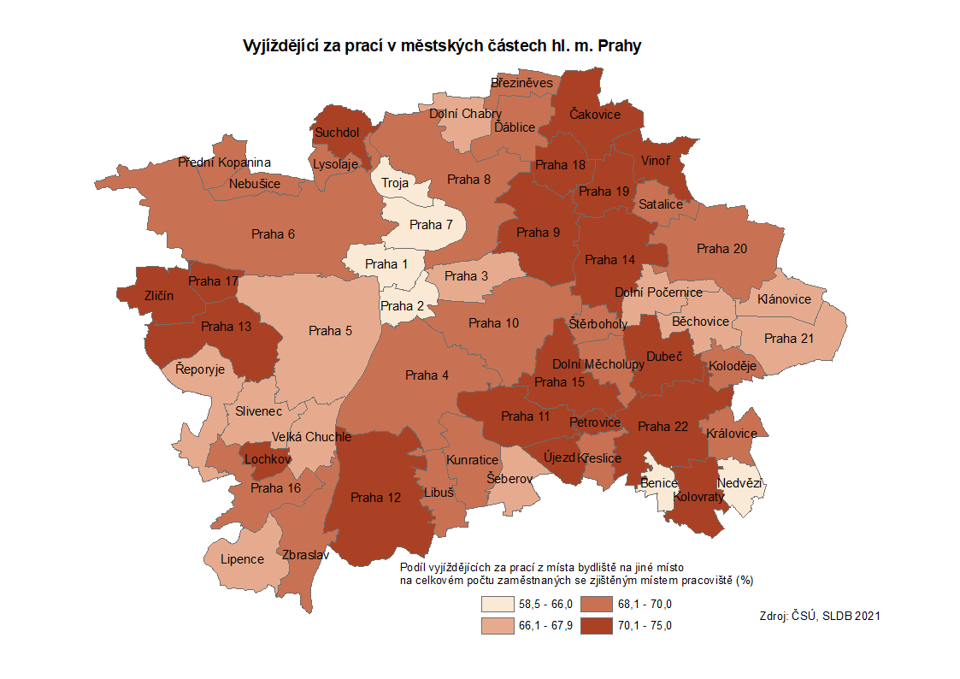

Naopak více jak 70% podíl vyjíždějících mimo místo bydliště byl v 19 městských částech. Nejvyšší jsme zaznamenali v MČ Praha-Petrovice (74,7 %), Praha-Vinoř (73,2 %), Praha 18 (72,4 %) a Praha-Čakovice (71,9 %).

## Vyjížďka a dojížďka do škol

V Praze je rozsáhlá síť školských zařízení. Na úrovni mateřských a základních škol dokáže pokrýt potřeby Pražanů. V některých částech Prahy bývají problémy s dostupností škol zejména vzhledem k rozsáhlé bytové výstavbě na území, která není včas doplněna dostatečnou kapacitou škol. Často mají také rodiče kvalitativní nároky na školská zařízení pro své malé děti, které nesplňuje škola spádová, a tak si vyberou školu vzdálenou od bydliště a musí tedy i za vzděláváním v mateřských a základních školách dojíždět.

Většina rodičů však preferuje školu blízkou bydlišti a tak na nižších úrovních vzdělávacího systému není dojížďka do školy tak významná. Stejně tak se v dojížďce do škol může projevit koncentrace obyvatel v zázemí Prahy a dojíždění za školami směrem do Prahy. V případě vysokých škol již není návaznost na místo bydliště studenta tak významná. Vysoké školy se specializovanými obory studia jsou rozmístěny po celé České republice a dojížďka do Prahy a nebo vyjížďka z Prahy může mít větší intenzitu než v případě nižších stupňů škol.

Většina nepracujících žáků, studentů a učňů, bydlících v Praze, studovala na školách v Praze (95,3 % z jejich počtu). Malá část studentů a žáků studovala v jiném kraji (3,3 % studujících). Podobné to bylo v Brně. V tomto velkoměstě se také koncentrují školská zařízení a vysoké školy Brna jsou magnetem pro studenty především z Moravy, ale také z Čech. V Brně studovalo 95,1 % žáků, studentů a učňů zde bydlících. V jiném kraji studoval menší podíl studentů (1,9 %) než v Praze. V jiném okrese kraje (Jihomoravského) realizoval svá studia poměrně malý podíl studentů (2,3 %).

**Tab. 5.3.1 Nepracující žáci a studenti podle místa školy (2021)**



V okrese Praha-východ studenti nejčastěji studovali na jiné adrese v obci pobytu (38,6 % studujících), ale podobně často studovali v jiném kraji (36,0 %). Naopak v okrese Praha-západ se výrazně častěji vyskytovali studenti, žáci a učni dojíždějící do jiného kraje (45,8 % případů), než ti, kteří dojížděli na jinou adresu obce pobytu (36,1 %).

Valná většina žáků, studentů a učňů, bydlících v Praze, měla školu v Praze. Do jakých krajů Česka vyjížděli do školy ostatní žáci, studenti a učni bydlících v Praze je patrné z následující tabulky.

**Tab. 5.3.2 Vyjížďka do školy z Prahy do krajů ČR**



Vyjížďka do škol mimo Prahu byla minimální – z Prahy do ostatních krajů do školy dojíždělo 7 529 osob. Největší byla vyjížďka z Prahy do Středočeského kraje, resp. okolních příměstských okresů a do okresu Kladno. Z celkového počtu vyjíždějících z Prahy za učením a studiem představovala vyjížďka do okresů Praha-východ a Praha-západ 20 % z celkové vyjížďky studentů, žáků a učňů. Významnější školní dojížďka do ostatních krajů pak směřovala do okresů Brno-město, Kladno, Plzeň-město a Hradec Králové. Všechny tyto okresy včetně příměstských se na celkové vyjížďce pražských žáků, studentů a učňů podílely 35 %.

Co se týče dojížďky studentů, žáků a učňů z jiných krajů do škol v Praze, rozsah dojížďky byl výrazně větší. Do pražských škol dojíždělo ze všech krajů celkem 54 564 žáků, studentů a učňů.

Ze všech dojíždějících žáků, studentů a učňů tvořily osoby dojíždějící do Prahy ze Středočeského kraje 69 %. Školní dojížďka byla významnější ještě z Ústeckého (5,4 % dojíždějících do Prahy) a Jihočeského kraje (4,6 %). Z celkového počtu 167,6 tisíc studentů a žáků bydlících v Praze jich pak 95,3 % mělo školu v Praze. Z nejčastěji zastoupených okresů pak kromě těch Středočeských dojížděl do Prahy ještě významný počet studentů, žáků a učňů (více jak 500 osob) z okresu České Budějovice, Litoměřice, Liberec, Hradec Králové a Tábor.

**Tab. 5.3.3 Dojížďka do školy do Prahy z krajů ČR**



## Vyjížďka a dojížďka podle dopravního prostředku a frekvence vyjížďky

Vzhledem k dosavadnímu intenzivnímu stěhování zejména z Prahy do Středočeského kraje, jsou tyto oblasti významně propojeny každodenním pohybem obyvatel. Situace, kdy osoby bydlící ve Středočeském kraji vyjíždí za prací do Prahy, se netýká jen obyvatel, kteří se přistěhovali do kraje v rámci tzv. procesu suburbanizace, ale většiny obyvatel Středočeského kraje. Suburbanizací se celková míra dojíždění za prací mezi oběma celky „jen“ výrazně zvýšila. V této kapitole se budeme věnovat zejména využívání dopravních prostředků při cestách do zaměstnání a do škol.

V následujícím grafu vycházíme z celkového počtu obyvatel vyjíždějících z území, tzn. opouštějící adresu bydliště za prací. Mezi vyjíždějící nejsou tedy započteny osoby, u nichž adresa pobytu je zároveň místem pracoviště, osoby bez stálého pracoviště a osoby s nezjištěným místem pracoviště. V případě Prahy jsou tedy zahrnuty všechny osoby, které tyto podmínky splňují, tzn. v počtu vyjíždějících jsou také ti, kteří vyjíždí na jiné místo v rámci Prahy. V případě ostatních území to platí obdobně.

Podle údajů ze Sčítání lidu, domů a bytů 2021 můžeme konstatovat, že lidé velkých městech při svých cestách do zaměstnání preferovali městskou hromadnou dopravu – v Praze ještě více než v Brně (viz graf 5.2.). V Praze více než polovina zaměstnaných, vyjíždějících ze svého bydliště za prací, používala městskou hromadnou dopravu (z osob, které uvedly, jaký dopravní prostředek používají). V příměstských okresech Prahy a Brna lidé preferovali automobilovou dopravu. Využívalo ji více než 60 % vyjíždějících z těchto okresů za prací.

**Tab. 5.4.1 Vyjíždějící do zaměstnání podle hlavního dopravního prostředku v Praze a vybraných územích**



Doprava autem představuje flexibilní formu dopravy s tím, že člověk si může určit čas odjezdu, může využít nákladový prostor vozidla a další. V neposlední řadě je cestování autem (pokud se naplní kapacita vozidla) ve většině případů levnější než cestování vlakem. K důvodům, proč lidé preferují při svých cestách auto, patří též nedostatečná nabídka veřejné dopravy, nízká frekvence spojů a z toho plynoucí přeplněnost dopravních prostředků. Zhruba u 6 % vyjíždějících z adresy svého bydliště nebyl uveden použitý dopravní prostředek.

**Graf 5.2 Vyjíždějící do zaměstnání podle použitého dopravního prostředku**



V příměstských okresech Prahy lidé častěji využívali dopravu vlakem, než tomu bylo v příměstském okresu Brna. Naopak v Brně více lidé využívali dopravu autobusem. Pěšky chodilo do práce v Praze téměř 8 % osob, v Brně dokonce více než 10 % osob, které měly místo pracoviště jiné, než místo bydliště.

**Tab. 5.4.2 Vyjíždějící do školy podle hlavního dopravního prostředku a vybraných územích**



U žáků, studentů a učňů byla struktura vyjížďky do školy podle dopravního prostředku jiná, větší podíl než v případě zaměstnaných představovala pěší docházka do školy, či učiliště a menší podíl naopak zaujímala dojížďka autem.

U vyjížďky do školy byla vyšší úroveň nezjištěných odpovědí na otázku o využívaném dopravním prostředku. Dopravní prostředek nevyplnilo 33 % z celkového počtu žáků, studentů a učňů, kteří vyjížděli někam do školy.

**Graf 5.3 Vyjíždějící do školy podle použitého dopravního prostředku**



Většina studentů ve velkých městech využívala pro své cesty do školy městskou hromadnou dopravu a chodila do školy pěšky. Příměstské okresy Prahy se z hlediska využívání dopravních prostředků při cestách do školy odlišovaly od příměstského okresu Brna. V okrese Brno-venkov studenti výrazně více využívali autobus (30 % vyjíždějících z místa bydliště do školy), než studenti z okresu Praha-východ a Praha-západ (13 % resp. téměř 14 %). Zhruba stejný podíl studentů používal ke svým cestám automobil (ať už jako řidič, či jako spolujezdec) v Praze a Brně. V příměstských okresech Prahy dokonce většina studentů měla automobil jako nejčastější dopravní prostředek při cestách do školy. V okrese Brno-venkov to bylo jen 18 % studujících, kteří vyjížděli do školy z místa svého bydliště.

U vyjížďky do zaměstnání byla dále zjišťována také **frekvence vyjížďky, tzn. jak často osoby vyjíždí za prací či do škol.** V této části se budeme věnovat frekvenci pouze u dojížďky pracovní. Nejobvyklejším typem chování u vyjíždějících do zaměstnání byla ve všech krajích i jednotlivých okresech vyjížďka s frekvencí 5x týdně a častěji, následovala varianta 1x-4x týdně a možnost nepravidelně. **V Praze vyjíždělo do zaměstnání 5x týdně a častěji 66,2 % z celkového množství osob, u kterých byla zjištěna frekvence dojížďky**. V porovnání krajů jde o nejnižší hodnotu. Podobně vypadala situace ještě v okrese Praha-východ (66,4 %). Frekvenci dojížďky 5x týdně a častěji uváděli nejčastěji respondenti z krajů Zlínský (81,1 %),  Plzeňský (80,3 %) a z Kraje Vysočina a Olomouckého (shodně 80,2 %). Takto častá frekvence dojížďky byla po Praze nejnižší ve Středočeském kraji (73,2 %) a Ústeckém kraji (74,2 %). V Praze vyjíždělo 1x-4x týdně 27 % vyjíždějících do zaměstnání, nepravidelně 4,9 % z nich a pravidelně, ale méně než 1x týdně pouze 0,7 %. Z dat je patrné, že v Praze je ve firmách a institucích více rozšířena možnost alespoň částečné práce z domova, než je tomu v ostatních krajích.

Každodenní vyjížďka do zaměstnání dosáhla alespoň na 70 % u vyjíždějících ze sedmi městských částí hlavního města – Praha-Petrovice (74 %), Praha 17 a Praha-Libuš (shodně 72,1 %), Praha 20 (71 %), Praha 14 (70,9 %), Praha 12 (70,2 %) a Praha 11 (70 %). Méně často se objevovala frekvence 5x týdně a častěji u obyvatel vyjíždějících z Prahy 1 (60,2 %), z Prahy 2 (60,3 %) a z Prahy 7 (61,7 %). Frekvence dojížďky 1x-4x týdně se v jednotlivých městských částech pohybovala mezi 31,6 % (Praha-Klánovice) a 20,7 % (Praha-Petrovice). Nepravidelnou dojížďku v největší míře využívali vyjíždějící z Prahy-Březiněvsi (7,3 %), Prahy-Šeberova (7 %) a Prahy-Lochkova (6,8 %).

## Úhrnná bilance dojížďky do zaměstnání a do školy

Dojížďka je prostorový pohyb obyvatel, který je většinou pravidelný. Proto se sleduje dojížďka za prací a do škol. Území, jako je Praha a Středočeský kraj, jsou však propojena i nedenní dojížďkou. Například dojížďkou za kulturou (velké multiplexy na okraji Prahy, ale také návštěva divadel, muzeí a galerií), nebo za nákupy (velká obchodní centra s potravinářským i nepotravinářským zbožím). V neposlední řadě lidé ze Středočeského kraje do Prahy dojíždí k lékaři. V tomto ohledu je Praha zájmovým územím i pro obyvatele ze vzdálenějších krajů, kteří sem dojíždí na operace a další specializované lékařské zákroky, nebo za lékaři-specialisty, kteří v ostatních krajích nejsou.

V této kapitole se stručně zmíníme o pracovní vyjížďce mezi kraji a porovnáme saldo dojížďky Prahy s ostatními kraji a s okresy. Saldo dojížďky je rozdíl mezi počtem dojíždějících do určitého území a počtem vyjíždějících z území. Pro posouzení relativní významnosti salda dojížďky vůči populaci nebo pracovní síle je vhodné saldo vztáhnout na počet obyvatel nebo na počet zaměstnaných.

Kraje s městy, které mají dostatek pracovních příležitostí, měly většinou vyšší podíl osob pracujících přímo v kraji a méně jich dojíždělo jinam. Z údajů o dojížďce uvnitř kraje lze usuzovat, že dostatek pracovních příležitostí měly kromě Prahy velké kraje, jako je například Jihomoravský kraj s jedním dominantním velkoměstem a dalšími menšími městy, nebo Moravskoslezský kraj, kde je více velkých měst.

Z celkového počtu vyjíždějících v Jihomoravském kraji jich 93,5 % zde pracovalo. U Moravskoslezského kraje to bylo ještě více (94,9 %). Tyto podíly reprezentují vyjíždějící mimo adresu bydliště a to včetně pracujících studentů a učňů, zároveň je do celku vyjíždějících (oproti jiným místům v textu) započítáno také místo pracoviště v zahraničí.

**Graf 5.4 Vyjíždějící do zaměstnání - porovnání kraje bydliště a kraje pracoviště (kraje a zahraničí)**



V Praze mělo 90,1 % vyjíždějících obyvatel místo pracoviště v Praze. Ve Středočeském kraji to bylo jen 62 % obyvatel zde bydlících, 34 % obyvatel tohoto kraje pracovalo v Praze. U některých krajů bylo také poměrně výrazné zastoupení vyjíždějících pracujících v cizině. Významná se jevila tato vyjížďka zejména u krajů sousedících s Německem nebo Rakouskem. Více než 4 % zaměstnaných vyjíždějících obyvatel pracovalo v cizině v Karlovarském (13 %), Plzeňském (5 %), Jihočeském a Ústeckém kraji (oba měly shodně 4 % vyjíždějících do zahraničí).

Následující tabulka ilustruje význam Prahy pro ostatní kraje z pohledu dojížďky do zaměstnání. Ve všech krajích Česka byl počet dojíždějících do Prahy z kraje vyšší než počet vyjíždějících z Prahy do daného kraje. Největší zápornou bilanci dojížďky měl Středočeský kraj, kam z Prahy dojíždělo 38,4 tisíc obyvatel, ale opačným směrem jezdilo za prací 173,6 tisíc obyvatel.

**Tab. 5.5.1 Bilance vyjížďky krajů s hl. m. Prahou**



Významná vyjížďka do Prahy byla ještě v Ústeckém kraji, který měl s Prahou negativní bilanci na úrovni 11,1 tisíc osob. Dojížďkou za prací vyjádřenou v absolutních hodnotách ztrácely více jak 3 tisíce osob ještě kraje Pardubický, Plzeňský, Královéhradecký, Kraj Vysočina ale také vzdálenější Jihomoravský a Moravskoslezský kraj. Při přepočtu salda dojížďky na 1 000 zaměstnaných měly výraznou negativní bilanci de facto všechny české kraje a Vysočina. Karlovarský kraj byl výjimkou, zde negativní saldo dojížďky nedosahovalo ani 10 osob na 1 000 zaměstnaných, což je ovlivněno významnou dojížďkou do zahraničí.

Při pohledu na nižší územní úroveň okresů, je zřetelné, že všechny okresy v Česku měly bilanci dojížďky s Prahou zápornou, tzn. více osob z okresu dojíždělo do Prahy, než naopak. Nejvíce osob dojíždělo do Prahy (v relativním vyjádření na 1 000 zaměstnaných) z okresu Praha-západ a Praha-východ. Jejich bilance dojížďky s Prahou byla výrazně záporná (362,6 osob resp. 269,5 osob ztrácely dojížďkou ve prospěch Prahy). Zápornou bilanci větší než 200 na 1 000 zaměstnaných mělo ještě Kladno a Mělník. Mezi prvními deseti se pak ještě umístily všechny okresy Středočeského kraje. Zápornou bilanci dojížďky mezi 50 a 100 osobami na 1 000 zaměstnaných měly ještě okresy Litoměřice, Kutná Hora a Louny. Mezi první dvacítku se dostaly i vzdálenější okresy jako Pardubice, Havlíčkův Brod nebo Pelhřimov. U vzdálenějších míst od Prahy hraje roli dopravní dostupnost, ať už autem nebo hromadnou dopravou (autobus nebo vlak).

Následující kartogram 5.2 ukazuje saldo dojížďky Prahy s ostatními okresy ČR. Ilustruje rozdíl mezi dojíždějícími do Prahy z okresů a vyjíždějícími z Prahy do okresů. Údaj je vztažen na 1 000 zaměstnaných obyvatel okresu, u kterých bylo zjištěno místo pracoviště.

**Kartogram 5.3 Saldo dojížďky okresů ČR s Prahou na 1 000 zaměstnaných**

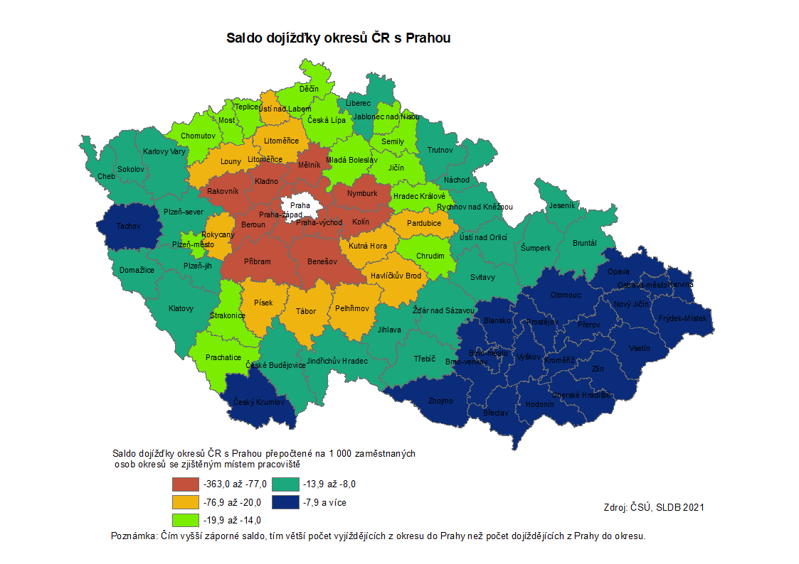

Význam pražského trhu práce pro celý Středočeský kraj je jasný. Téměř všechny okresy ve Středočeském kraji měly výrazně vyšší záporné saldo dojížďky s Prahou než ostatní okresy. To znamená, že z okresů do Prahy dojíždělo výrazně více lidí než z Prahy do okresů. Záporné saldo dojížďky měly všechny okresy ČR, včetně těch vzdálenějších, jako je například okres Kroměříž, Zlín, nebo Opava. V některých vzdálenějších okresech však nemusela být dojížďka na denní bázi.

Nejmenší záporné saldo dojížďky za prací přepočtené na 1 000 zaměstnaných bylo zjištěno jak v moravských krajích, tak v odlehlejších českých okresech – Českém Krumlově a Tachově. Naopak v okrese  Ústí nad Labem i v Havlíčkův Brod je saldo vyjížďky do Prahy poměrně vysoké i přes jejich relativní velkou vzdálenost od Prahy. Zde hrají pochopitelně roli i dopravní možnosti – přítomnost kvalitní veřejné dopravy či dostupnost dálniční sítě či silnic první třídy.

1. *místem obvyklého pobytu se rozumí místo, kde osoba obvykle tráví období svého každodenního odpočinku bez ohledu na dočasnou nepřítomnost z důvodu rekreace, návštěv, pracovních cest, pobytu ve zdravotnickém zařízení apod. a kde je členem konkrétní domácnosti.*